Лабораторная работа №12
Тема: Построение вторичных источников электропитания. Параметрические стабилизаторы напряжения.
Цель работы: Изучение схем источников вторичного электропитания. Исследование характеристик параметрического стабилизатора напряжения.
1. Теоретические сведения.
Любая электронная схема для своего нормального функционирования требует источника электрической энергии, как правило, в виде источника постоянных напряжений (токов) с заданными параметрами:
- напряжением, характеризующимся величиной номинального напряжения, допустимыми отклонениями номинального напряжения в стороне его увеличения и/или уменьшения, величиной пульсаций;
- током, характеризующимся величиной номинального тока и величиной максимально допустимого тока;
- мощностью (номинальной и максимально допустимой) и коэффициентом полезного действия (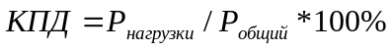), который всегда стремятся сделать максимальным.
Источники электропитания используют для своей работы энергию, производимую электрическими станциями и передаваемую по промышленным сетям в стандартном виде - частота переменного тока 50 Гц, напряжение 380/220 Вольт. В силу того, что рассматриваемые источники не производят электрическую энергию, всего лишь преобразуют ее форму, их часто называют вторичными.
Реализация основной функции источника питания требует:
- уменьшения (или увеличения) амплитуды переменного напряжения с помощью входного трансформатора. При этом должна быть реализована гальваническая развязка (разделение) цепей питаемого устройства и силовых цепей;
- преобразования переменного напряжения в постоянное (выпрямление и фильтрация);
- поддерживание постоянной величины питающих напряжений при ии амплитуды входного напряжения, величины нагрузки, температуры (стабилизация выходных напряжений);
- защиты электронных схем питаемого устройства и/или источника питания при аварийном изменении величин входных/выходных напряжений (токов).
Из сказанного следует традиционная функциональная схема источника питания электронных схем (рис. ниже)
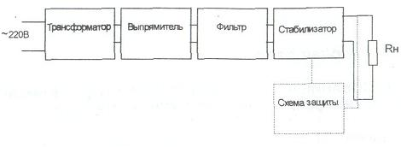
В схеме источника питания можно выделить две основные части:
1.Выпрямитель – фильтр – нагрузка – стабилизатор напряжения со схемой защиты;
2. Выпрямитель – фильтр – нагрузка.
Основная задача этой связки функциональных узлов обеспечить на нагрузке заданной величины постоянное напряжение с минимальной амплитудой пульсаций.
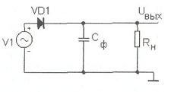

На рисунке выше приведена простейшая схема рассматриваемой связки.
Основная задача емкостного фильтра - обеспечить сглаживание пульсирующего напряжения на выходе выпрямителя. Если напряжение на входе выпрямителя больше напряжения на его выходе - диод смещается в прямом направлении и емкость фильтра заряжается током
Необходимое напоминание. Сопротивление нагрузки это эквивалентное сопротивление, учитывающее входное (по цепи питания ) сопротивление питаемой электронной схемы.
Амплитуда зарядного тока ограничивается только внутренним сопротивлением выпрямителя и может достигать значительных величин особенно при начальном включении схемы, когда емкость фильтра разряжена. Если диод выбран неверно (величина максимально
допустимого тока меньше тока заряда емкости, то диод неизбежно выйдет из строя при включении аппаратуры) Чтобы этого избежать в некоторых источниках питания последовательно с диодом ставят резистор, что уменьшает, естественно, КП, всего источника питания. При 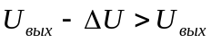 диод закрывается.
Обратите внимание! В источнике постоянного напряжения диод выпрямителя открыт только некоторую часть полупериода входного напряжения. Поэтому в технической литературе (особенно зарубежной) часто встречается термин "угол включения диода" 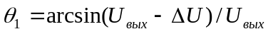 "угол выключения диода" 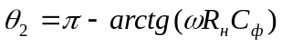 (частота входного, напряжения).
Когда диод закрыт, конденсатор фильтра разряжается через сопротивление нагрузки выполняя роль источника постоянного напряжения. При этом выходное напряжение изменяется по экспоненте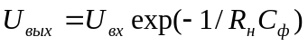
До нового акта заряда емкости при открытом диоде выходное напряжение уменьшается на величину 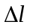называемую "напряжением пульсации". В технической литературе часто встречается также и термин "коэффициент пульсаций". Под этим термином понимают отношение 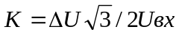приближенно характеризующее величину пульсаций относительно действующею значения входного переменного напряжения, полагая усредненную величину выходного (постоянного) напряжения равную амплитудному значению переменного напряжения без половины напряжения пульсаций. В качественном источнике питания 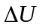 должно стремиться к нулю. Это возможно в случае, если 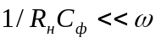 и:
- если возрастает (в идеальном случае до бесконечности) частота входного напряжения,
- если возрастает (в идеальном случае до бесконечности) величина фильтрующего конденсатора. Величина сопротивления нагрузки при этом задана параметрами источника питания.
Увеличить в два раза частоту пульсирующего (выпрямленного) напряжения при неизменной частоте входного сигнала можно, используя двуполупериодный выпрямитель. Это решение достаточно популярно и в большинстве схем источников питания применяется такой выпрямитель.
Промышленность специально выпускает мостовые выпрямители, выполненные в одном корпусе для использования в источниках питания. Тем не менее, разработчики аппаратуры стремятся повышать частоту входного сигнала, поскольку при этом, помимо уменьшения весогабаритных показателей трансформатора, уменьшаются величина и габариты (и, конечно, цена) фильтрующей емкости. А уменьшение величины фильтрующей емкости позволяет уменьшить требования к предельному току диодов выпрямителя и несколько уменьшить потребляемую мощность. Однако приходится иметь дело с частотой 50 Гц - частотой промышленной сети и для этой цели использовать специальные схемы преобразователей частоты входного напряжения. Пока мощные транзисторы стоили дорого, никто не думал всерьез о ком преобразовании. И только в последние 5-7 лет с существенным уменьшением стоимости мощных транзисторов преобразование частоты начали широко применять.
Стабилизаторы напряжения. Стабилизация выходного (выпрямленного) напряжения используется в том случае, когда требуется обеспечить:
- постоянство питающего (или питающих) напряжений при переменной нагрузке (при изменяющемся токе нагрузки);
- постоянство питающего (или питающих) напряжений при изменении температуры;
- малые (и очень малые) величины коэффициентов пульсаций.
Независимо от вида стабилизатора напряжения основной его характеристикой является сугубо нелинейная зависимость выходного тока от выходного напряжения.
Существенное значение имеет крутизна характеристики. Чем ближе крутизна (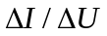) к бесконечности тем лучше. Понятно, что реализовать такую характеристику не просто. Лучше всего отыскать среди физических объектов некоторый электронный прибор с похожей характеристикой. К счастью один такой прибор существует. Это обычный p-n переход работающий в режиме Зенеровского пробоя (обратная ветвь вольтамперной характеристики). Конечно, придуманы различные технологические приемы, позволяющие расширить зону обратимого пробоя диода и управлять ее величиной. Такие приборы названы стабилитронами.
2. Задание на лабораторную работу
2.1. Рассчитать схему выпрямитель – фильтр – нагрузка, используя двуполупериодный выпрямитель. Величины нагрузки 10*N_{вао} |Ом|. Частота промышленной сети 50 Гц. Амплитуда переменного напряжения 10*N_{r} |В|. Величина пульсации 5% от величины выходного напряжения.
2.2. Нарисовать схему параметрического стабилизатора напряжения.
2.3. Элементы схемы выбрать самостоятельно.
3. Выполнение работы
3.1. Собрать рассчитанную схему простейшего источника питания. Проверить ее функционирование. Показать преподавателю. Определить величину пульсации.
3.2. При неизменной величине нагрузки собрать схему параметрического стабилизатора. Транзистор выбрать и настроить по справочным данным, учитывая  и допустимый ток коллектора.
3.3. Проверить функционирование схемы. Оценить величину пульсации. Показать работающую схему преподавателю.
3.4. Изменить величину нагрузки в 2 и 4 раза в сторону уменьшения и увеличения. Оценить изменение пульсаций.
4. Содержание отчета
4.1. Результаты подготовки по пунктам 2.1 и 2.2
4.2. Экспериментальные результаты.
4.3. Выводы по работе.
5. Пример выполнения лабораторной работы
Соберем схему простейшего источника питания, как показано на рисунке ниже. Для этого нам понадобятся следующие элементы:
resistor для построения резистора;
gnd для построения земли;
VDC для построения батареи;
Capacitor для построения конденсатора;
vpulse для построения импульсного источника напряжения;
diode для построения диодов;
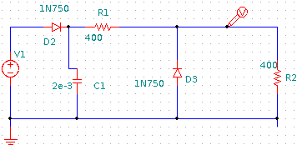

Отредактируем NETLIST, установив значения источников согласно своему варианту.
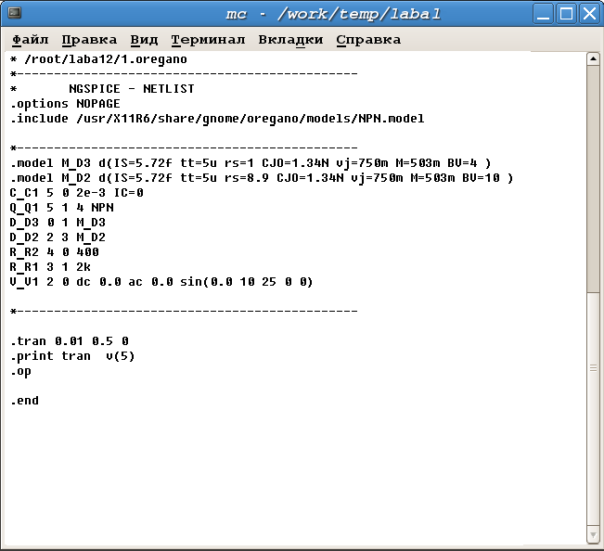
Теперь перейдём в режим моделирования (построим графики характеристик в Spice3).
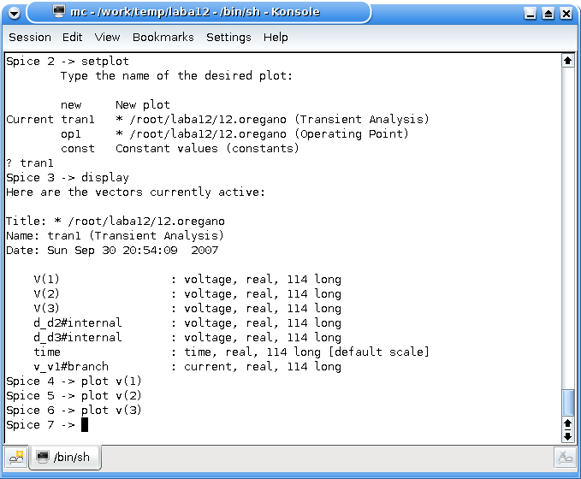
Получим приблизительные графики характеристик
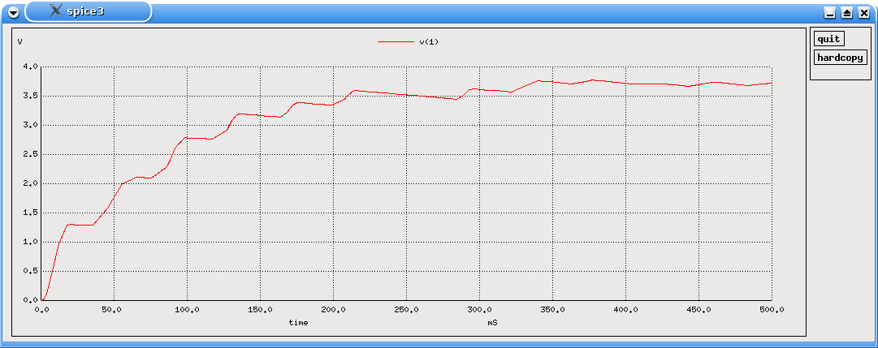
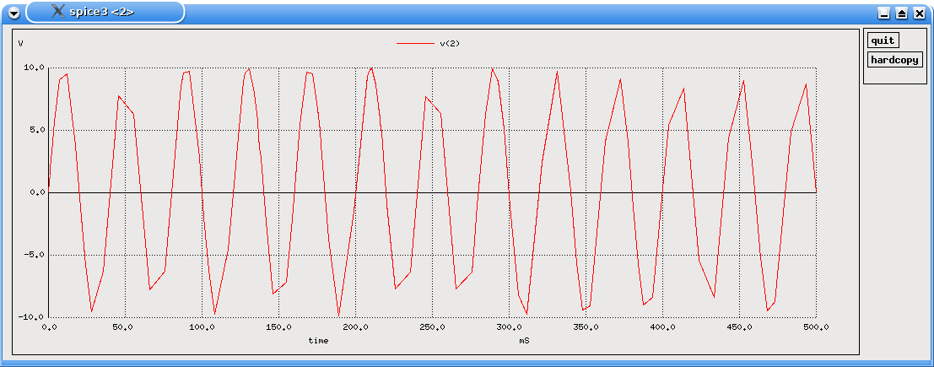
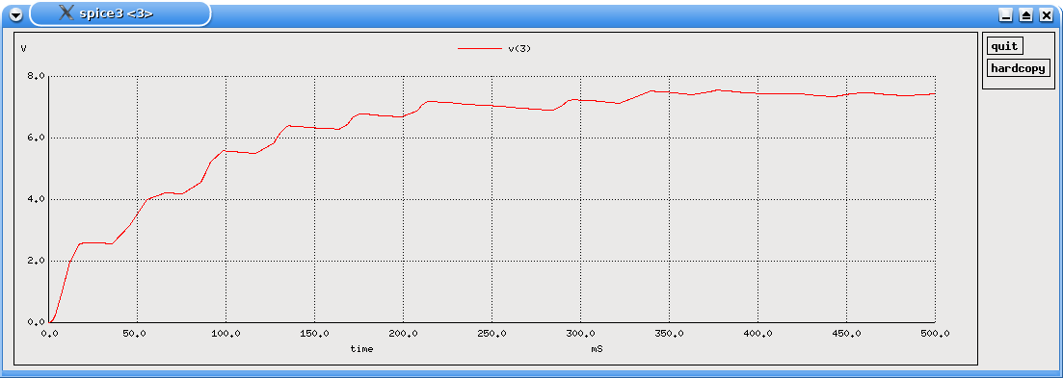
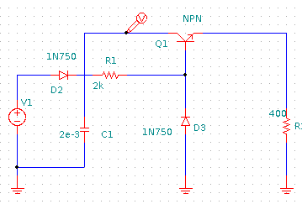
Соберем схему параметрического стабилизатора(пример приведен на рисунке ниже)

Отредактируем NETLIST, установив значения источников согласно своему варианту и справочным данным.
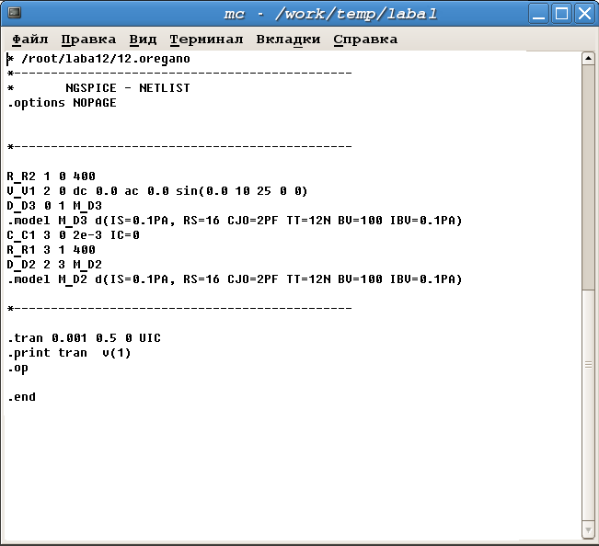
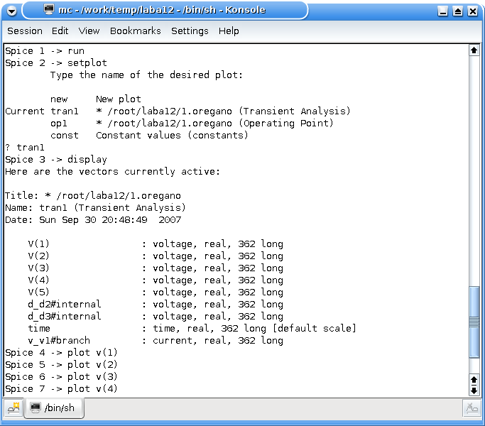
Теперь перейдём в режим моделирования (построим графики характеристик в Spice3).

Получим приблизительные графики характеристик:
